管理心理学及应用
【课程大纲】
■ 课程对象：中高层管理
■ 课程时长：2天（12小时）
■ 课程目标：
1、掌握管理心理学基础知识体系；
2、掌握自我心理管理的有效方法；
3、掌握运用组织心理环境进行管理的有效方法；
4、掌握通过心理管理达到激励员工的有效方法；
5、掌握通过心理管理提高员工忠诚度的有效方法；
6、掌握通过心理管理化解员工心理危机的措施。
■ 课程特色：
企业教练+情景体验+头脑风暴+角色扮演+分组互动+案例解析
■ 课程内容：
【开营仪式】讲师介绍，团队分组与风采展示，课前热身
第一讲 管理心理学基础
一、管理心理学概述
1、什么是管理心理学
2、管理心理学研究的对象
3、管理心理学的发展历程
4、管理心理学的研究方法
5、西方管理心理学的理论与实践
6、管理心理学在现代化管理中的作用

第二讲 个体心理与管理应用
一、人的心理概念
1、影响正确知觉的各种因素
2、社会知觉中和各种偏见情绪与情感
二、个性与个体差异
1、气质与生产效率
2、能力差异
3、性格与性格特征
4、心理测验 （测评量表）
【情景演练+团队研讨】
针对案例情境中当事人的意见分歧，尝试说服对方改变态度。
1、态度的实质是什么？它作用表现在那些方面？
2、态度对人的社会知觉有何影响？社会认知偏差以及上偏见与归因偏差是如何产生的，如何纠正克服？
3、态度形成与改变的重要理论有那些？态度改变的有效方法又有那些？
【培训总结】小组讨论、分享及老师总结
-----------------------------------------------------
【午休】
【课前热身】团队风采展示，热身操
第三讲 激励理论及应用
一、激励模式
1、需要与动机的概念与区别
2、人的激励模式
二、需求层次理论及应用
1、马斯洛的需要层次论及应用
2、阿尔德佛的需要层次理论及应用
3、赫兹伯格双因素理论及应用
4、弗鲁姆期望理论及应用
5、亚当斯公平理论、挫折理论及应用
【团队研讨】
1、根据某企业的现状，通过小组研讨，为该企业制订一个适合的激励方案，用到全部或部分激励原理；
2、根据调查了解一家企业的福利方案及员工的反映，运用所学知识对其进行评价。

第四讲 群体心理与管理应用
一、群体心理相关概念
1、群体的概念与特征
2、群体的分类
3、群体的作用
4、非正式群体的形成与作用
5、管理者对非正式群体的认识与运用
二、群体动力论
1、勒温的群体动力论
2、群体规范和群体压力
3、研究群体规范与群体压力的现实意义
三、群体决策的性质
1、运用积极的群体决策提高工作效益
2、群体内聚力的因素
3、群体内聚力与生产率关系
四、群体沟通
1、群体的信息沟通及其分类
2、信息交流的正式沟通网络
3、非正式沟通渠道的研究
4、互联与网络文明工程
五、群体冲突
1、冲突的概念
2、形成沟通障碍的因素
3、建设性的冲突
4、预防与避免破坏性的冲突
5、群体与群体之间的冲突
六、人际关系
1、人际关系及其分类
2、影响人际关系的因素
3、改善人际关系的方法
【团队共创】
设计一个宣传方案，在设计的同时注意并规避群体所产生的逆反心理。

【培训总结】小组讨论、分享及老师总结
--------------------------------------------------------
【课前热身】团队风采展示，热身操

第五讲 领导心理的理论与实践应用
一、领导心理相关概念
1、领导概念
2、领导的作用或功能
3、现代企业领导体制的演变
4、领导类型的划分
二、领导作风
1、对特性理论或伟人论的否定
2、对领导者素质条件的研究
3、勒温的领导作风的实验
4、李克特的管理新模式
三、领导行为
1、领导行为的四分图
2、管理方格理论及应用
3、应变理论及应用
四、领导影响力
1、领导的影响力及其构成
2、提高领导影响力的主要途径
五、领导决策
1、决策及决策的过程
2、决策的类型划分
3、决策的质量与决策的认可水平
【课堂练习+团队研讨】
假如你是一个领导者（管理者），试以LPC法为自己打分，然后分析所在组织的情境因素变量，看自己的领导管理方式是否适应，应如何进一步加以适应。
【培训总结】小组讨论、分享及老师总结
-----------------------------------------------------
【午休】
【课前热身】团队风采展示，热身操
第六讲 组织心理及其管理
- 组织相关概念
1、组织的概念与特征
2、企业组织结构的基本类型
3、影响组织结构的因素
二、组织变革
1、组织变革的动力
2、组织变革的征兆
3、组织变革的程序
4、组织变革的内容和方向
5、组织变革的障碍
6、克服对变革的抑制的措施
三、组织发展
1、组织发展的概念与历史
2、技术和结构方面的组织发展
3、个人和群体方面的组织发展
4、组织发展的新趋势
【团队研讨】
分析一家成功企业组织文化的做法与特点，以及其在该组织发展过程中所起的作用。
【结营仪式】复盘总结、小组讨论与分享、团队颁奖与合影
【经典案例】
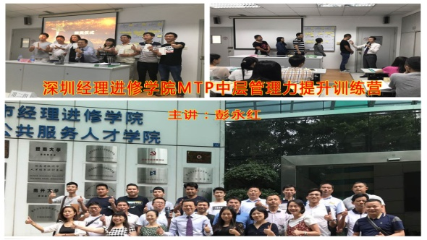 | 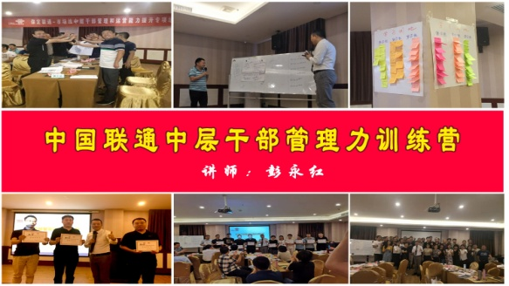
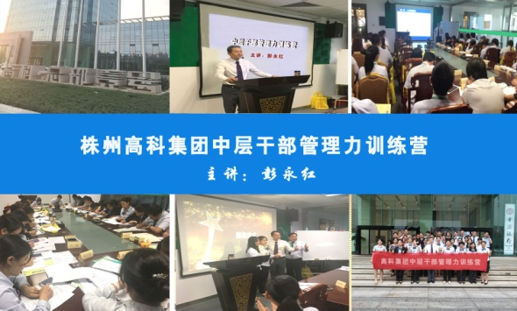 | 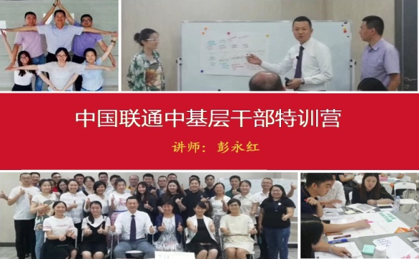
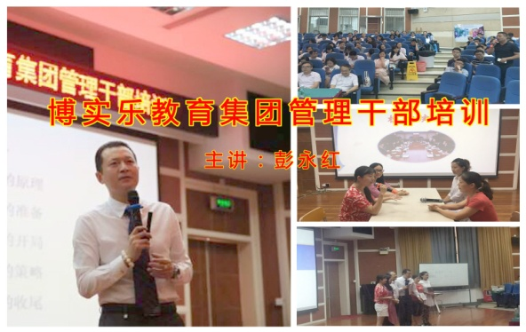 | 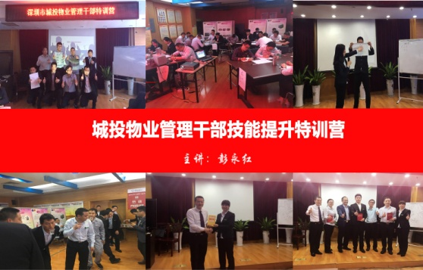
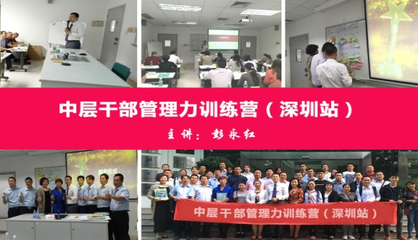 | 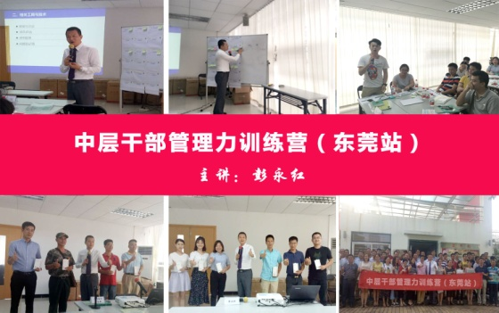
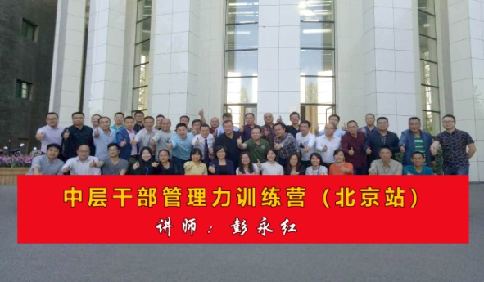 | 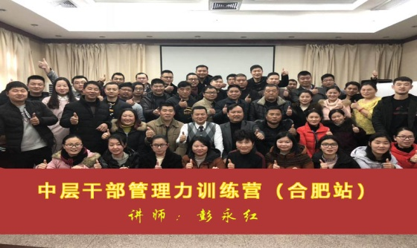
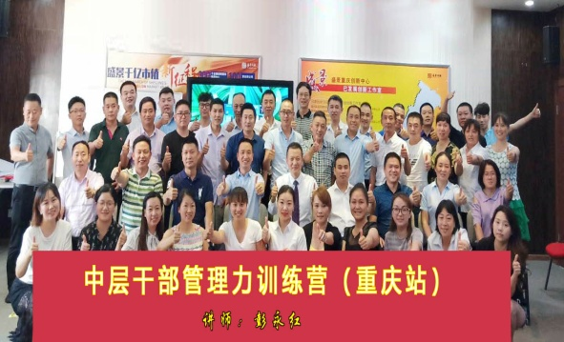 | 